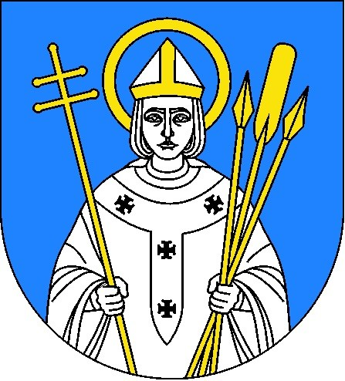
Ogłoszenie wyników otwartego konkursu ofert
w zakresie:
„Przeciwdziałania uzależnieniom i patologiom społecznym”

Na podstawie art. 11 ust. 1 pkt. 1, art. 13 ust. 1 i art. 15 ust. 2 h ustawy o działalności pożytku publicznego i o wolontariacie z dnia 24 kwietnia 2003 roku (tj. Dz. U. z 2016 r., poz. 1817 j.t.) oraz w związku z Uchwałą Nr LIII/486/2017 Rady Miejskiej Trzemeszna z dnia
25 października 2017 r. w sprawie: przyjęcia programu współpracy Gminy Trzemeszno
z organizacjami pozarządowymi oraz podmiotami, o których mowa w art. 3 ust. 3 ustawy
z dnia 24 kwietnia 2003 r. o działalności pożytku publicznego i o wolontariacie na 2018 rok
Burmistrz Trzemeszna podaje do publicznej wiadomości, iż na konkurs
w zakresie: „Przeciwdziałania uzależnieniom i patologiom społecznym”
w 2018 roku wpłynęły 3 oferty.

Oferty złożone zostały przez: Trzemeszeński Klub Abstynencki, Fundację Aktywne Trzemeszno oraz Fundację „Nasza wieś”. Komisja Konkursowa powołana Zarządzeniem Nr 495/2018 Burmistrza Trzemeszna z dnia 31 stycznia 2018 roku sprawdziła
w dniu 9 lutego 2018 roku ww. oferty pod względem formalnym i merytorycznym,
a następnie dokonała ich zaopiniowania, przekazując pisemną opinię Burmistrzowi Trzemeszna.
Oferta TKA nie spełniła wymogów zarówno formalnych i merytorycznych podanych
w ogłoszeniu o otwartym konkursie ofert, co skutkowało odrzuceniem oferty i brakiem dofinansowania.
W dniu 19 lutego 2018 roku wydane zostało Zarządzenie Nr 508/2018 w sprawie: przyznania dotacji organizacjom pozarządowym w otwartym konkursie ofert w zakresie „Przeciwdziałania uzależnieniom i patologiom społecznym”.

Realizatorami zadań publicznych dotowanych przez Gminę Trzemeszno w zakresie: „Przeciwdziałania uzależnieniom i patologiom społecznym.” będą:

- FUNDACJA AKTYWNE TRZEMESZNO, która otrzymała dotację w wysokości 4.000,00 złotych (słownie: czterytysiącezłotych) na zadanie pn.: „Magia słów – trening kompetencji społecznych podstawą profilaktyki uzależnieniowej”.
Przygotowanie, realizacja i rozliczenie zadania:
marzec/grudzień 2018 r.
- FUNDACJA „NASZA WIEŚ” która otrzymała dotację w wysokości 3.000,00
złotych (słownie: trzytysiącezłotych) na zadanie pn.: „Można żyć – lepiej”.
Przygotowanie, realizacja i rozliczenie zadania:
kwiecień/wrzesień 2018 r.

BURMISTRZ

/-/ Krzysztof Dereziński

Podanie do publicznej wiadomości:
1) wywieszenie na tablicy ogłoszeń: …………… ..…
2) zamieszczenie w Biuletynie Informacji Publicznej: ……………..…
3) zamieszczenie na stronie www.trzemeszno.pl ….……………

